АДМИНИСТРАЦИЯ

ЕРЫШЕВСКОГО СЕЛЬСКОГО ПОСЕЛЕНИЯ

ПАВЛОВСКОГО МУНИЦИПАЛЬНОГО РАЙОНА

ВОРОНЕЖСКОЙ ОБЛАСТИ

Р А С П О Р Я Ж Е Н И Е

от 08.10.2024 г. № 15-р

с. Ерышевка

Об организации работы по предоставлению муниципальных услуг юридическим лицам, признанным ответственными организациями, в администрации Ерышевского сельского поселения

В целях реализации Закона Воронежской области от 01.12.2023 № 116-ОЗ «О развитии ответственного ведения бизнеса на территории Воронежской области»

1. Установить, что заявления о предоставлении муниципальных услуг юридических лиц, признанных ответственными организациями в соответствии с Законом Воронежской области от 01.12.2023 № 116-ОЗ «О развитии ответственного ведения бизнеса на территории Воронежской области», подлежат рассмотрению в администрации Ерышевского сельского поселения в первоочередном порядке.

2. Установить, что запрос сведений и информации, необходимых для предоставления муниципальных услуг юридическим лицам, указанным в пункте 1 настоящего распоряжения, а также оформление и подписание документов по результатам их рассмотрения, осуществляются в течение одного рабочего дня.

3. Сроки предоставления муниципальных услуг юридическим лицам, указанным в пункте 1 настоящего распоряжения, установить в соответствии с приложением к настоящему распоряжению.

4. Признать утратившим силу распоряжение администрации Ерышевского сельского поселения Павловского муниципального района Воронежской области от 05.09.2024г. № 13-р «Об организации работы с заявлениями юридических лиц, признанных ответственными организациями, в администрации Ерышевского сельского поселения».

5. Контроль за исполнением настоящего распоряжения оставляю за собой.

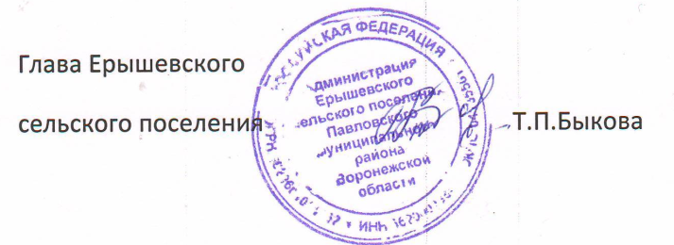

Приложение к распоряжению администрации Ерышевского сельского поселения Павловского муниципального района Воронежской области

от 08.10.2024г. № 15-р

**Сроки предоставления муниципальных услуг юридическим лицам,**

**признанным ответственными организациями, администрацией Ерышевского сельского поселения**

**Павловского муниципального района Воронежской области**

|  |  |  |  |
| --- | --- | --- | --- |
| № | Наименование муниципальной услуги / процедуры | Предлагаемый сокращенный срок предоставления муниципальной услуги юридическим лицам, признанным ответственными организациями | Примечание |
|  | Предоставление разрешения на осуществление земляных работ | 3 рабочих дня  (при аварийных работах – в день обращения) | При условии наличия возможности получения сведений и документов в порядке межведомственного взаимодействия в течение одного рабочего дня |
|  | Предоставление земельного участка без проведения торгов  *(в части проверки представленных документов, подготовки проекта договора аренды и направления его на подпись инвестору)* | 5 рабочих дней | При условии получения сведений и документов в порядке межведомственного информационного взаимодействия в течение 2 рабочих дней |
|  | Принятие решения о проведении аукциона, получение информации о возможности технологического присоединения объекта капитального строительства к инженерным сетям, определение рыночной стоимости | 45 рабочих дней | Решение о проведении аукциона либо об отказе в проведении должно быть принято в срок не более чем два месяца со дня поступления соответствующего заявления (статья 39.11 Земельного кодекса РФ) |
|  | Подготовка проекта договора аренды по результатам торгов и направление его на подписание | 5 рабочих дней | Подготовка, подписание и направление проектов договоров осуществляется не ранее 10 дней со дня размещения информации о результатах аукциона  Не допускается заключение указанных договоров ранее чем через десять дней со дня размещения информации о результатах аукциона на официальном сайте |

